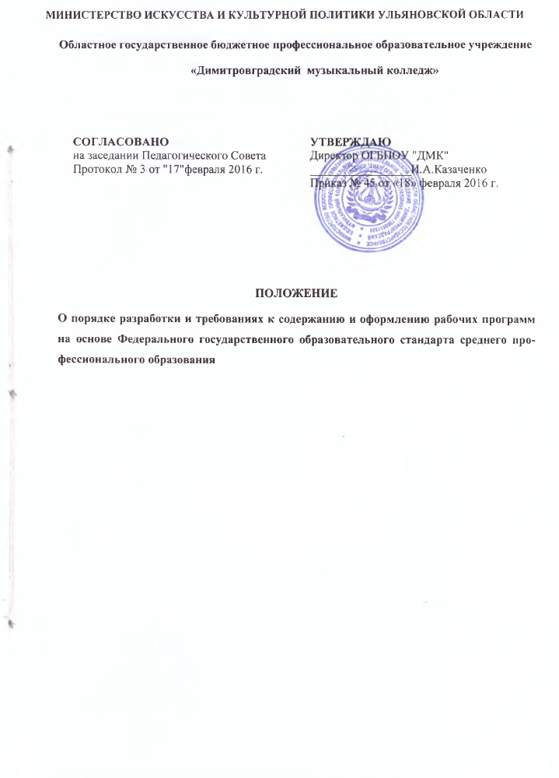

СОДЕРЖАНИЕ
1. ОБЩИЕ ПОЛОЖЕНИЯ 2
2. Основные понятия 2
3. Требования к содержанию и оформлению программы 2
4. Согласование программ 2
5. Рецензирование и экспертиза программ 2
6. Утверждение и регистрация программ 2
7. Тиражирование и распространение 2
8. Обновление программ 2
ПРИЛОЖЕНИЕ 1 2

Настоящее положение устанавливает процедуры в соответствии с требованиями и рекомендациями следующих нормативных документов:

- Федеральный закон от 29 декабря 2012 г. N 273-ФЗ"Об образовании в Российской Федерации" ,ст. 12,13;

- Федеральным государственным образовательным стандартом среднего профессионального образования по специальности 53.02.03 Инструментальное исполнительство (по видам инструментов), утверждённого приказом Министерства образования и науки Российской Федерации №1390 от 27 октября 2014, зарегистрированном в Министерстве юстиции России от 27 ноября 2014 г. № 34957; - - Федеральным государственным образовательным стандартом среднего профессионального образования по специальности 53.02.06 Хоровое дирижирование, утверждённого приказом Министерства образования и науки Российской Федерации №1383 от 27 октября 2014, зарегистрированном в Министерстве юстиции России от 24 ноября 2014 г. № 34890 (далее ФГОС данной специальности).

1. ОБЩИЕ ПОЛОЖЕНИЯ

1.1. Настоящее положение устанавливает порядок разработки, требования к построению и оформлению содержания, процедуру рецензирования, экспертизы, утверждения и продления сроков действия рабочих программ учебных дисциплин в Областном государственном бюджетном профессиональном образовательном учреждении «Димитровградском музыкальном колледже»

1.2. Ответственность за соответствие программы требованиям ФГОС СПО и современному состоянию образования и науки несёт предметная (цикловая) комиссия, за которой закреплено обучение данной дисциплине.

1.3. Ответственным за своевременность разработки, качество и достаточность содержания программы является преподаватель, назначенный осуществлять занятия на текущий учебный год в соответствии с распределением нагрузки в колледже.

1.4. В основу разработки программы должны быть положены: Федеральный государственный образовательный стандарт среднего профессионального образования; рабочий учебный план колледжа по специальности, примерная программа, рекомендованная Минобразования РФ (если она имеется в наличии).

1.5. При разработке программ должны быть учтены: содержание учебников и учебных пособий, рекомендованных Минобразования РФ; требования социальных партнёров – потенциальных работодателей выпускников; ожидания студентов и их родителей; содержание программ дисциплин, изучаемых параллельно, на предыдущих и последующих этапах обучения (междисциплинарные связи); новейшие достижения в данной области, опубликованные в литературе и периодических изданиях; специфика внутренних условий – уровень развития студентов, особенности изучаемых предметов или тем, имеющиеся в колледже средства обучения, информационная, методическая и материальной база комиссии; возможности самого педагога.

1.6. В зависимости от того, к какому циклу относится данная дисциплина, программа может быть общей для всего колледжа или только для конкретной специальности. По общеобразовательному циклу рабочие программы по дисциплинам разрабатываются по каждой дисциплине для специальностей колледжа.

2. Основные понятия

Компетентностный подход - российский аналог западноевропейской концепции образования, основанного на компетенциях (competence-based education, СВЕ – подход), где модель специалиста представляет собой определённый набор компетенций (компетентностей), которыми должен овладеть выпускник. В процессе профессиональной подготовки он не противопоставляется знание центричному, системодеятельностному и культуроцентричному подходу, а дополняет их, предполагая организацию образовательного процесса, где усиливается проблемно-исследовательская, практико-ориентированная направленность, все виды студенческой практики приобретают прикладной характер и связаны с выполнением проектов, ориентированных на запросы работодателей. Компетентностный подход позволяет учитывать интересы различных социальных групп, судить о соответствии подготовки выпускника не по результатам включения его в реальную трудовую деятельность, а уже в самом учебном заведении.
Компетенции – сложные обобщённые культуросообразные способности, системное проявление знаний, умений и качеств. В отличие от личностных способностей (например, смелости, находчивости), которыми индивид не пользуется в конкретной работе, компетенции – требования и характеристики образовательной подготовки (например, способности к анализу и синтезу, способность решать проблемы с привлечением знаний из разных областей, способность прогнозировать результаты и возможные последствия).
Общие компетенции – инвариантные для всех направлений, несвязанные строго с профессиональной сферой компетенции, необходимые для всех социальных групп (в данном случае для выпускников и работодателей), акцентирующие общее развитие личности. Общие компетенции формируются системно за счет интегрирования их в целостный образовательный процесс, в частности за счёт таких вне содержательных аспектов как самостоятельная работа студентов, организация образовательного процесса, образовательные технологии, и т.п.
Профессиональные компетенции отражают специфику определенной профессии, их «адресность» определенным квалификациям, специальностям и специализациям, вариативны по областям профессиональной сферы, связанные с предметом умения, соответствующие методы и технические приемы, присущие различным областям.
Деление компетенций на общие и профессиональные отражает принятое и ранее деление на общеобразовательную и профессиональную подготовку, соотносится с требованиями к академической подготовленности и профессиональной подготовленности.
Профессиональная компетентность - закреплённый в знаниях и умениях опыт самостоятельного осуществления известных и творческих способов профессионально-ориентированной деятельности. В отличие от квалификации (системы знаний, умений и навыков, обеспечивающих типовые виды профессиональной деятельности в стабильных условиях), компетентность (не исключая квалификации) проявляется в способности и пригодности к эффективному разрешению профессиональных, социальных, личностных проблем в быстро меняющихся обстоятельствах, в ситуации кризиса, к управлению гибкими, междисциплинарными проектами.
Междисциплинарность - это не межпредметное согласование материала, а построение целостной модели изучения, направленность обучения на интеграцию знаний из нескольких курсов с целью развития системного критического профессионального мышления, формирования умения видеть объекты или явления в разных аспектах, в единстве межпредметных связей и отношений, способности применять эти умения.

3. Требования к содержанию и оформлению программы

3.1. Требования к содержанию и оформлению программы по дисциплине.

Программа должна содержать следующие структурные элементы:
- титульный лист;
- сведения об утверждении программы;
- содержание;
- паспорт рабочей программы учебной дисциплины:
- область применения рабочей программы;
- место дисциплины в структуре программы подготовки специалистов среднего звена;
- цели и задачи учебной дисциплины-требования к результатам освоения дисциплины;
- рекомендуемое количество часов на освоение учебной дисциплины;
- структура и содержание учебной дисциплины:
- объем учебной дисциплины и виды учебной работы;
- тематический план и содержание учебной дисциплины, включающий наименование разделов и тем с указанием запланированного уровня их усвоения, а также виды работы, в том числе: теоретические занятия; практические занятия; лабораторные занятия; другие виды аудиторных занятий (если предусмотрены); курсовой проект (работа) (если предусмотрена); другие предусмотренные программой виды самостоятельной работы;
условия реализации учебной дисциплины:
- требования к минимальному материально-техническому обеспечению;
- информационное обеспечение обучения, включающее перечень учебных изданий, интернет-ресурсов, дополнительной литературы;
- контроль и оценка результатов, включающую показатели результатов обучения, показатели и критерии их оценки, а также формы и методы контроля.

3.2. Требования к содержанию и оформлению программы профессионального модуля.

Программа должна содержать следующие структурные элементы:
- титульный лист;
- сведения об утверждении программы;
- содержание;
- паспорт программы профессионального модуля:
- область применения рабочей программы;
- цели и задачи модуля-требования к результатам освоения модуля;
- рекомендуемое количество часов на освоение рабочей программы профессионального модуля;
- результаты освоения профессионального модуля;
- структура и содержание профессионального модуля:
- тематический план профессионального модуля;
- содержание обучения по профессиональному модулю, включающий наименование разделов, междисциплинарных курсов и тем с указанием запланированного уровня их усвоения, а также виды работы, в том числе: теоретические занятия; практические занятия; лабораторные занятия; другие виды аудиторных занятий (если предусмотрены); курсовой проект (работа) (если предусмотрена); другие предусмотренные программой виды самостоятельной работы; перечень видов работ по учебной практике и производственной практике.
условия реализации профессионального модуля:
- требования к минимальному материально-техническому обеспечению;
- информационное обеспечение обучения, включающее перечень учебных изданий, интернет-ресурсов, дополнительной литературы;
- общие требования к организации образовательного процесса;
- кадровое обеспечение образовательного процесса;
- контроль и оценка результатов освоения профессионального модуля, включающую показатели результатов обучения, показатели и критерии их оценки, а также формы и методы контроля.

3.3. Требования к содержанию и оформлению программы учебной практики.

Программа должна содержать следующие структурные элементы:
- титульный лист;
- сведения об утверждении программы;
- содержание;
- паспорт программы учебной практики:
- область применения программы;
- цели и задачи учебной практики-требования к результатам освоения учебной практики;
- количество часов на освоение рабочей программы учебной практики;
- результаты освоения рабочей программы учебной практики;
- тематический план и содержание учебной практики, включающее наименование разделов, тем с указанием запланированного уровня их усвоения, а также виды работы
условия реализации рабочей программы учебной практики:
- требования к минимальному материально-техническому обеспечению;
- информационное обеспечение обучения, включающее перечень учебных изданий, интернет-ресурсов, дополнительной литературы;
- общие требования к организации образовательного процесса;
- кадровое обеспечение образовательного процесса;
- контроль и оценка результатов освоения программы учебной практики, включающую показатели результатов обучения, показатели и критерии их оценки, а также формы и методы контроля.

3.4. Требования к содержанию и оформлению программы производственной практики.

Программа должна содержать следующие структурные элементы:
- титульный лист;
- сведения об утверждении программы;
- содержание;
- паспорт программы производственной практики:
- область применения программы;
- цели и задачи производственной практики-требования к результатам освоения модуля;
- количество часов на освоение рабочей программы производственной практики;
- результаты освоения рабочей программы производственной практики;
- содержание производственной практики, включающее наименование профессиональных модулей и виды работ.
условия реализации рабочей программы производственной практики:
- требования к условиям проведения производственной практики;
- информационное обеспечение обучения, включающее перечень учебных изданий, интернет-ресурсов, дополнительной литературы;
- общие требования к организации образовательного процесса;
- кадровое обеспечение образовательного процесса;
- контроль и оценка результатов освоения программы производственной практики, включающую показатели результатов обучения, показатели и критерии их оценки, а также формы и методы контроля.

4. Согласование программ

Программа рассматривается на заседании ПЦК. Утверждается на Методическом совете. Согласующими сторонами могут быть, на базе которых проводятся практические занятия или различные виды практик, а также потенциальные работодатели. При этом рекомендуется процесс согласования начинать на стадии формулирования цели и определения основных разделов программы.

5. Рецензирование и экспертиза программ

5.1. Рецензирование и экспертизу программы осуществляют при её разработке или пересмотре с разработкой новой редакции. Рецензентами и экспертами рекомендуется назначать ведущих специалистов потенциальных работодателей, ведущих специалистов отрасли по профилю специальности, ведущих специалистов научно-исследовательских и других организаций по профилю дисциплины либо профессоров (доцентов) аналогичных по профилю кафедр вузов.
5.2. Рецензент и эксперт представляет свой отзыв в письменном виде и отражает в нем соответствие содержания программы требованиям федерального государственного образовательного стандарта, современному уровню и тенденциям развития науки и производства; оценивает оптимальность содержания разделов, целесообразность распределения по видам занятий и трудоемкости в часах; вносит предложения по улучшению программы и дает заключение о возможности использования в учебном процессе.
5.3. Рабочая программа проходит техническую и содержательную экспертизу.

6. Утверждение и регистрация программ

6.1. Проект программы должен рассматриваться на заседании предметной (цикловой) комиссии путем обсуждения сообщения автора (составителя) программы, заслушивания отзыва рецензента и эксперта.
6.2. После рассмотрения и занесения в протокол комиссии, программа рассматривается и утверждается методическим советом.
6.3. Переутверждение программ должно производиться ежегодно до начала семестра на заседании предметной (цикловой) комиссии с возможным внесением изменений, которые прикладывают к программе.

7. Тиражирование и распространение

7.1. Количество экземпляров утвержденной программы и распределение их определяют следующим образом:
экземпляр №1 – контрольный, хранится у заведующих ПЦК;
экземпляр №2 – рабочий, для пользования преподавателей, мастеров производственного обучения;
7.2. Копирование и передача программ другим образовательным учреждениям может быть осуществлена только с разрешения администрации, разработчика и с согласия автора (составителя).

8. Обновление программ

Программы должны обновляться ежегодно в связи с учетом запросов работодателей, особенностей развития культуры, технологий, социальной сферы в рамках ФГОС.
Основанием для внесения изменений могут быть:
- самооценка автора (составителя) программы;
- предложения преподавателей, ведущих занятия по данной дисциплине, по результатам работ в семестре;
- предложения методической службы и председателя предметной (цикловой) комиссии по результатам посещения и обсуждения занятий.
- предложения работодателей.
Изменения должны оформляться документально и вноситься во все учтенные экземпляры.
При накоплении относительно большого числа изменений или внесении существенных изменений в программу должна разрабатываться вторая (или очередная) редакция программы, которая подвергается процедуре утверждения, рецензирования, перерегистрации (в части года) как и при рассмотрении первой редакции.

ПРИЛОЖЕНИЕ 1

Областное государственное бюджетное
профессиональное образовательное учреждение
«Димитровградский музыкальный колледж»

РАБОЧАЯ ПРОГРАММа

ОПД.01. по дисциплине: «»
для специальности: 53.02.03 Инструментальное исполнительство по видам инструментов,

Димитровград
2016

РАССМОТРЕНА
УТВЕРЖДЕНА
Методическим советом

Протокол №________
от «_____»___________20____г
Председатель
_____________/……………. /
ПЦК …………..

Протокол №___
от «____»_______20___г
Председатель
_____________/……………. /

Организация-разработчик: Областное государственное бюджетное профессиональное образовательное учреждение «Димитровградский музыкальный колледж»

Разработчик: …………………………..

Программа разработана на основе Федерального государственного образовательного стандарта средднего профессионального образования по специальности 53.02.03 Инструментальное исполнительство по видам инструментов, 53.02.06 Хоровое дирижирование.
Рабочая программа предназначена для преподавателей осуществляющих подготовку специалистов по специальности 53.02.03 Инструментальное исполнительство по видам инструментов, 53.02.06 Хоровое дирижирование

СОДЕРЖАНИЕ

- ПАСПОРТ рабочей ПРОГРАММЫ УЧЕБНОЙ ДИСЦИПЛИНЫ | 3
- СТРУКТУРА и содержание УЧЕБНОЙ ДИСЦИПЛИНЫ | 4
- условия реализации учебной дисциплины | 9
- Контроль и оценка результатов Освоения учебной дисциплины | 9
- паспорт РАБОЧЕЙ ПРОГРАММЫ УЧЕБНОЙ ДИСЦИПЛИНЫ

  - Область применения рабочей программы
Рабочая программа учебной дисциплины является частью основной профессиональной образовательной программы в соответствии с федеральным государственным образовательным стандартом по специальности ………….. «…………………..» базовой подготовки.
1.2. Место дисциплины в структуре основной профессиональной образовательной программы:
Учебная дисциплина «……….» принадлежит ………….. циклу.
1.3. Цели и задачи учебной дисциплины – требования к результатам освоения дисциплины:
В результате освоения дисциплины обучающийся должен
уметь:

знать:

Указываются требования к умениям и знаниям в соответствии с перечисленными в п. 1.ФГОСов по специальностям / профессиям

1.4.Рекомендуемое количество часов на освоение учебной дисциплины:
максимальная учебная нагрузка обучающегося |  | часа
включая:
обязательная аудиторная учебная нагрузка |  | часа
самостоятельная работа |  | часа
ВСЕГО |  | часа

- СТРУКТУРА И СОДЕРЖАНИЕ УЧЕБНОЙ ДИСЦИПЛИНЫ
  - Объем учебной дисциплины и виды учебной работы
Вид учебной работы | Количество часов
Максимальная учебная нагрузка (всего)
Обязательная аудиторная учебная нагрузка (всего)
в том числе:
- практические занятия
- лабораторные работы
- контрольные работы
- курсовая работа (проект) если предусмотрено
Самостоятельная работа обучающегося (всего)
в том числе:
- выполнение индивидуального проектного задания
- подготовка к практическим работам,
- решение задач
- выполнение курсовой работы (проекта)
- выполнение индивидуальных заданий
- изучение учебной, специальной и нормативной литературы
- выполнение практических заданий
- выполнение исследовательской работы
Итоговая аттестация в форме зачета

2.2. Примерный тематический план и содержание учебной дисциплины ________________________________________наименование
Наименование разделов и тем | Содержание учебного материала, лабораторные работы и практические занятия, самостоятельная работа обучающихся, курсовая работа (проект) (если предусмотрены) |  | Объем часов | Уровень освоения
1 | 2 |  | 3 | 4
Раздел 1.
Тема 1.1. | Содержание учебного материала |  | *
Тема 1.1. | 1 | …………. | * | **
Тема 1.1. | Лабораторные работы |  | *
Тема 1.1. | Практические занятия |  | *
Тема 1.1. | Контрольные работы |  | *
Тема 1.1. | Самостоятельная работа обучающихся |  | *
Тема 2. | Содержание учебного материала |  | *
Тема 2. | 1 | …………. | * | **
Тема 2. | Лабораторные работы |  | *
Тема 2. | Практические занятия |  | *
Тема 2. | Контрольные работы |  | *
Тема 2. | Самостоятельная работа обучающихся |  | *
Раздел 2. |  |  | *
Тема 2.1. | Содержание учебного материала |  | *
Тема 2.1. | 1 | …………. | * | **
Тема 2.1. | Лабораторные работы |  | *
Тема 2.1. | Практические занятия |  | *
Тема 2.1. | Контрольные работы |  | *
Тема 2.1. | Самостоятельная работа обучающихся |  | *
Примерная тематика курсовой работы (проекта) (если предусмотрены) |  |  | *
Самостоятельная работа обучающихся над курсовой работой (проектом) (если предусмотрены) |  |  | *
Всего: |  |  | *
Внутри каждого раздела указываются соответствующие темы. По каждой теме описывается содержание учебного материала (в дидактических единицах), наименования необходимых лабораторных работ и практических занятий (отдельно по каждому виду), контрольных работ, а также примерная тематика самостоятельной работы. Если предусмотрены курсовые работы (проекты) по дисциплине, описывается их примерная тематика. Объем часов определяется по каждой позиции столбца 3 (отмечено звездочкой *). Уровень освоения проставляется напротив дидактических единиц в столбце 4 (отмечено двумя звездочками **).
Для характеристики уровня освоения учебного материала используются следующие обозначения:
1. – ознакомительный (узнавание ранее изученных объектов, свойств);
2. – репродуктивный (выполнение деятельности по образцу, инструкции или под руководством)
3. – продуктивный (планирование и самостоятельное выполнение деятельности, решение проблемных задач)
3. Условия реализации УЧЕБНОЙ дисциплины
3.1. Требования к минимальному материально-техническому обеспечению
Реализация учебной дисциплины требует наличия учебного кабинета _____________;
указывается наименование

Оборудование учебного кабинета: __________________________________
Технические средства обучения: ________________________________
__________________________________________________________________

Приводится перечень средств обучения.

3.2. Информационное обеспечение обучения

№ п/п | Наименование учебных изданий,  Интернет-ресурсов, дополнительной литературы
I | Основные источники
II | Дополнительные источники
III | Интернет-ресурсы
После каждого наименования печатного издания обязательно указываются издательство и год издания (в соответствии с ГОСТом).

4. Контроль и оценка результатов освоения УЧЕБНОЙ Дисциплины
Образовательное учреждение, реализующее подготовку по учебной дисциплине, обеспечивает организацию и проведение промежуточной аттестации и текущего контроля индивидуальных образовательных достижений – демонстрируемых обучающимися знаний, умений и навыков.
В качестве средств текущего контроля успеваемости используется контрольные работы, устные опросы, письменные работы, тестирования, академические концерты, прослушивания, технические работы, исполнение концертных программ.
Обучение по учебной дисциплине завершается промежуточной аттестацией, которую проводит экзаменационная комиссия. В состав экзаменационной комиссии могут входить представители общественных организаций обучающихся.

Результаты обучения  (освоенные умения, усвоенные знания) | Формы и методы контроля и оценки результатов обучения
Умения:
Знания:

ПРИЛОЖЕНИЕ 2

Областное государственное бюджетное
профессиональное образовательное учреждение
«Димитровградский музыкальный колледж»

РАБОЧАЯ ПРОГРАММа
ПРОФЕССИОНАЛЬНОГО МОДУЛЯ

ПРОФЕССИЯ: …………..«………………….»
ПМ 01. ………………….

Димитровград

2014 г.

РАССМОТРЕНА
УТВЕРЖДЕНА
Методическим советом
Протокол №____
от «_____»___________20__г
Председатель
____________О.А. Скобкина
ПЦК профессиональных
дисциплин

Протокол №___
от «____»_______20___г

Организация-разработчик: Областное государственное бюджетное профессиональное образовательное учреждение «Димитровградский музыкальный колледж»

Разработчик:……………………

Программа профессионального модуля разработана на основе Федерального государственного образовательного стандарта среднего профессионального образования по специальности ………….
Рабочая программа предназначена для преподавателей, осуществляющих подготовку специалистов по специальности «………………».
СОДЕРЖАНИЕ

1.Паспорт программы профессионального модуля | 4
2. Результаты освоения профессионального модуля | 6
3. Структура и содержание обучения по профессиональному модулю | 8
4 . Условия реализации профессионального модуля | 12
5. Контроль и оценка результатов освоения профессионального модуля | 13

1. ПАСПОРТ ПРОГРАММЫ
ПРОФЕССИОНАЛЬНОГО МОДУЛЯ

ПМ.01. Исполнительская деятельность.

  - Область применения рабочей программы
Программа профессионального модуля является частью основной профессиональной образовательной программы в соответствии с федеральным государственным образовательным стандартом по специальности «………….» базовой подготовки в части освоения основного вида профессиональной деятельности – ввода и обработки цифровой информации и соответствующих профессиональных компетенций (ПК):
ПК 1.1. | …..
ПК 1.2. | …
ПК 1.3. | …
ПК 1.4. | …
ПК 1.5. | …
Рабочая программа профессионального модуля может быть использована в дополнительном профессиональном образовании и профессиональной подготовке работников в области информационных технологий.
1.2. Цели и задачи модуля – требования к результатам освоения модуля
С целью овладения указанным видом профессиональной деятельности и соответствующими профессиональными компетенциями обучающийся в ходе освоения профессионального модуля должен:
иметь практический опыт:
уметь:
знать:
1.3.Рекомендуемое количество часов на освоение рабочей программы профессионального модуля:
максимальная учебная нагрузка обучающегося |  | часов
включая:
обязательная аудиторная учебная нагрузка |  | часов
самостоятельная работа |  | часа
учебная практика |  | часов
производственная практика |  | часов
ВСЕГО |  | часов

2. результаты освоения ПРОФЕССИОНАЛЬНОГО МОДУЛЯ
Результатом освоения профессионального модуля является овладение обучающимися видом профессиональной деятельности
ПМ.01 Исполнительская деятельность, в том числе профессиональными (ПК) и общими (ОК) компетенциями:
Код | Наименование результата обучения
ПК 1.1. | Подготавливать к работе и настраивать аппаратное обеспечение, периферийные устройства, операционную систему персонального компьютера и мультимедийное оборудование.
ПК 1.2. | Выполнять ввод цифровой и аналоговой информации в персональный компьютер с различных носителей.
ПК 1.3. | Конвертировать файлы с цифровой информацией в различные форматы.
ПК 1.4. | Обрабатывать аудио и визуальный контент средствами звуковых, графических и видео-редакторов.
ПК 1.5. | Создавать и воспроизводить видеоролики, презентации, слайд-шоу, медиафайлы и другую итоговую продукцию из исходных аудио, визуальных и мультимедийных компонентов средствами персонального компьютера и мультимедийного оборудования.
ОК 1. | Понимать сущность и социальную значимость своей будущей профессии, проявлять к ней устойчивый интерес.
ОК 2. | Организовывать собственную деятельность, исходя из цели и способов ее достижения, определенных руководителем.
ОК 3. | Анализировать рабочую ситуацию, осуществлять текущий и итоговый контроль, оценку и коррекцию собственной деятельности, нести ответственность за результаты своей работы.
ОК 4. | Осуществлять поиск информации, необходимой для эффективного выполнения профессиональных задач.
ОК 5. | Использовать информационно-коммуникационные технологии в профессиональной деятельности.
ОК 6. | Работать в команде, эффективно общаться с коллегами, руководством, клиентами.
ОК 7. | Исполнять воинскую обязанность, в том числе с применением полученных профессиональных знаний (для юношей).
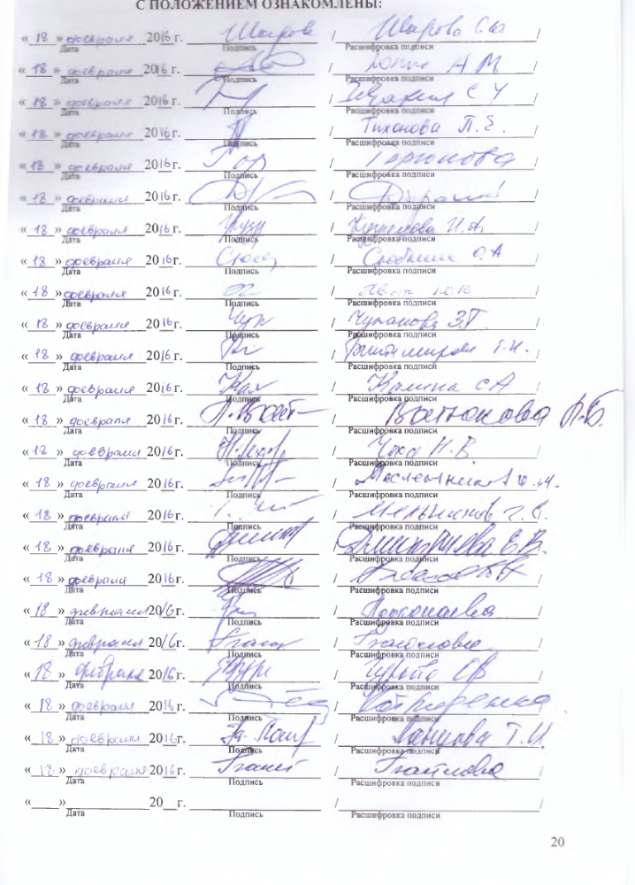

«____»____________20__г. ___________________ /_____________________________/
^{Дата} ^{Подпись} ^{Расшифровка подписи}
«____»____________20__г. ___________________ /_____________________________/
^{Дата} ^{Подпись} ^{Расшифровка подписи}
«____»____________20__г. ___________________ /_____________________________/
^{Дата} ^{Подпись} ^{Расшифровка подписи}
«____»____________20__г. ___________________ /_____________________________/
^{Дата} ^{Подпись} ^{Расшифровка подписи}
«____»____________20__г. ___________________ /_____________________________/
^{Дата} ^{Подпись} ^{Расшифровка подписи}
«____»____________20__г. ___________________ /_____________________________/
^{Дата} ^{Подпись} ^{Расшифровка подписи}
«____»____________20__г. ___________________ /_____________________________/
^{Дата} ^{Подпись} ^{Расшифровка подписи}
«____»____________20__г. ___________________ /_____________________________/
^{Дата} ^{Подпись} ^{Расшифровка подписи}
«____»____________20__г. ___________________ /_____________________________/
^{Дата} ^{Подпись} ^{Расшифровка подписи}
«____»____________20__г. ___________________ /_____________________________/
^{Дата} ^{Подпись} ^{Расшифровка подписи}
«____»____________20__г. ___________________ /_____________________________/
^{Дата} ^{Подпись} ^{Расшифровка подписи}
«____»____________20__г. ___________________ /_____________________________/
^{Дата} ^{Подпись} ^{Расшифровка подписи}
«____»____________20__г. ___________________ /_____________________________/
^{Дата} ^{Подпись} ^{Расшифровка подписи}
«____»____________20__г. ___________________ /_____________________________/
^{Дата} ^{Подпись} ^{Расшифровка подписи}
«____»____________20__г. ___________________ /_____________________________/
^{Дата} ^{Подпись} ^{Расшифровка подписи}
«____»____________20__г. ___________________ /_____________________________/
^{Дата} ^{Подпись} ^{Расшифровка подписи}
«____»____________20__г. ___________________ /_____________________________/
^{Дата} ^{Подпись} ^{Расшифровка подписи}
«____»____________20__г. ___________________ /_____________________________/
^{Дата} ^{Подпись} ^{Расшифровка подписи}
«____»____________20__г. ___________________ /_____________________________/
^{Дата} ^{Подпись} ^{Расшифровка подписи}
«____»____________20__г. ___________________ /_____________________________/
^{Дата} ^{Подпись} ^{Расшифровка подписи}
«____»____________20__г. ___________________ /_____________________________/
^{Дата} ^{Подпись} ^{Расшифровка подписи}
«____»____________20__г. ___________________ /_____________________________/
^{Дата} ^{Подпись} ^{Расшифровка подписи}
«____»____________20__г. ___________________ /_____________________________/
^{Дата} ^{Подпись} ^{Расшифровка подписи}
«____»____________20__г. ___________________ /_____________________________/
^{Дата} ^{Подпись} ^{Расшифровка подписи}
«____»____________20__г. ___________________ /_____________________________/
^{Дата} ^{Подпись} ^{Расшифровка подписи}
«____»____________20__г. ___________________ /_____________________________/
^{Дата} ^{Подпись} ^{Расшифровка подписи}

